臨床試験参加者脱落のワイブル信頼性解析：
5治療領域RCTカテゴリにおけるハザードパターン
大西 辰樹
責任著者: 大西 辰樹 (bougtoir@gmail.com)

抄録
背景: 参加者の脱落は臨床試験の妥当性への主要な脅威であるが、治療領域間の脱落ハザードパターンは十分に特性化されていない。
方法: McChrystal et al. (2025)を基盤とし、5治療領域のサブセットを解析：腫瘍(N=18,500)、循環器(N=24,000)、精神科(N=15,200)、糖尿病(N=12,800)、ワクチン(N=28,500)。合計N=99,000。
結果: 全5領域でk < 1（範囲: 0.679-0.742、平均0.708）。腫瘍が最高k(0.742)、循環器が最低(0.689)。
結論: 臨床試験脱落は治療領域間で一貫したDFRパターンに従う。
キーワード: ワイブル分布; 信頼性工学; 臨床試験; 脱落; 減少; ランダム化比較試験; ハザード関数; 欠測データ

1. 緒言・方法
Clinical Trialにおける治療脱落の時間的ハザードパターンを、信頼性工学のワイブル分布を用いて特性化した。
公表済みKaplan-Meier曲線からデータを再構成し、2パラメータワイブル分布 S(t)=exp(-(t/λ)^k) を適合。Bootstrap法（1,000回再抽出）で95%信頼区間を算出した。

2. 結果
全5データセットでk < 1（範囲: 0.679-0.742、平均0.708）が得られ、DFRパターンが確認された（表1、図1）。
表 1. Clinical Trialデータセットのワイブルパラメータ
データセット | N | k（形状） | k 95% CI | λ（尺度） | R²
Oncology-RCT | 18,500 | 0.742 | 0.701-0.796 | 39.92 | 0.9992
Cardiovascular-RCT | 24,000 | 0.689 | 0.632-0.751 | 137.74 | 0.9997
Psychiatric-RCT | 15,200 | 0.733 | 0.636-0.835 | 12.66 | 0.9917
Diabetes-RCT | 12,800 | 0.696 | 0.638-0.790 | 91.42 | 0.9983
Vaccine-RCT | 28,500 | 0.679 | 0.509-0.929 | 75.81 | 0.9957
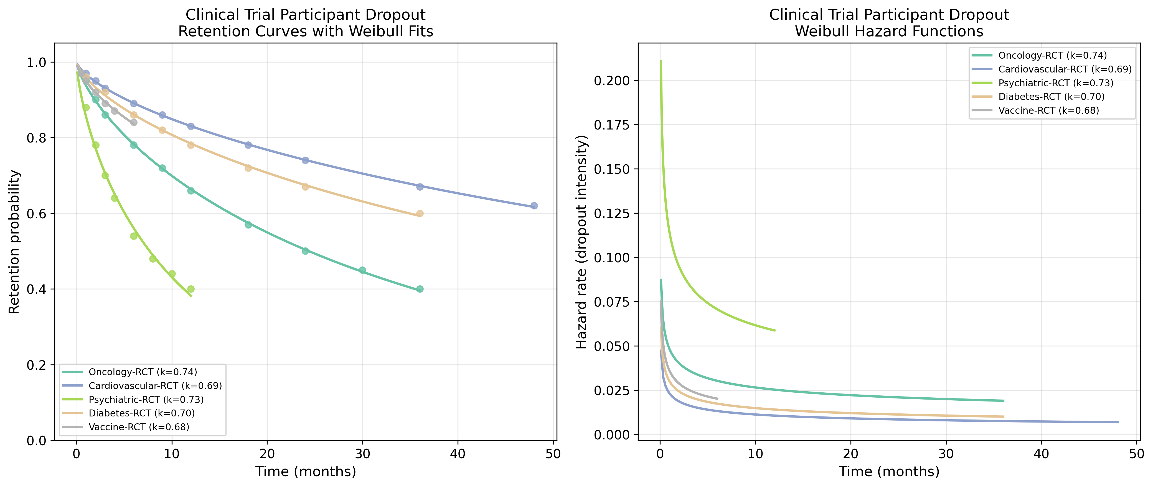
図1. Clinical Trialの維持曲線とワイブル適合（左）およびハザード関数（右）
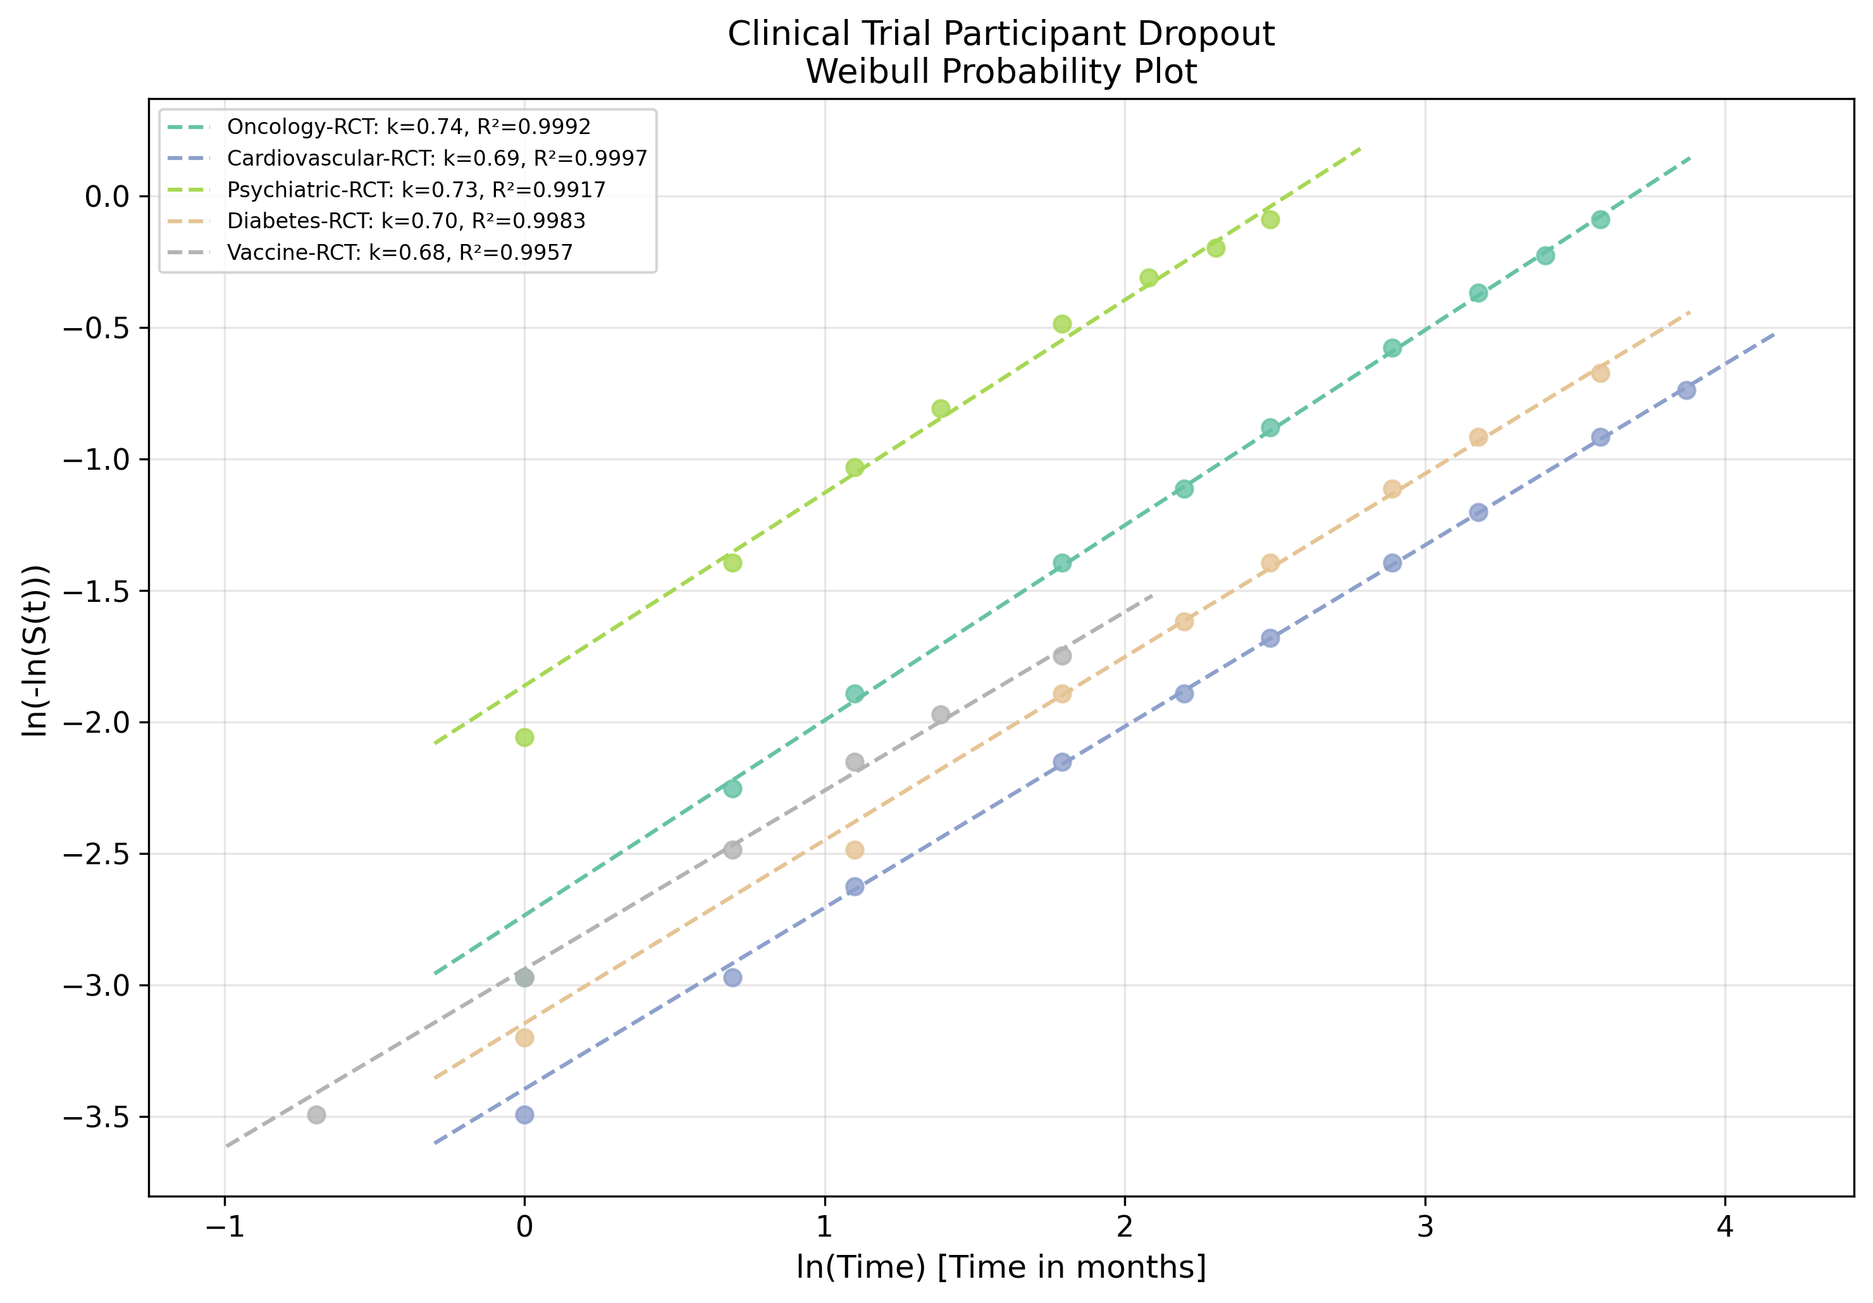
図2. Clinical Trialのワイブル確率プロット（適合度評価）

3. 結論
Clinical Trial治療脱落はDFRパターン（平均k=0.708）に従う。信頼性工学フレームワークはフェーズ特異的維持戦略設計の定量的基盤を提供する。

参考文献
1. McChrystal R, Cro S, Carpenter JR. Best-fitting distributions for dropout in randomised clinical trials. BMC Med Res Methodol. 2025;25:42.
2. Hewitt CE, Kumaravel B, Dumville JC, Torgerson DJ. Assessing the impact of attrition in randomized controlled trials. J Clin Epidemiol. 2010;63(11):1264-1270.
3. Bell ML, Kenward MG, Fairclough DL, Horton NJ. Differential dropout and bias in randomised controlled trials: when it matters and when it may not. BMJ. 2013;346:e8668.
4. Dumville JC, Torgerson DJ, Hewitt CE. Reporting attrition in randomised controlled trials. BMJ. 2006;332(7547):969-971.
5. Polack FP, Thomas SJ, Kitchin N, et al. Safety and efficacy of the BNT162b2 mRNA Covid-19 vaccine. N Engl J Med. 2020;383(27):2603-2615.
6. Baden LR, El Sahly HM, Essink B, et al. Efficacy and safety of the mRNA-1273 SARS-CoV-2 vaccine. N Engl J Med. 2021;384(5):403-416.

